13.12.12 г. ВЫСТАВКА НОВИНОК УЧЕБНОЙ ЛИТЕРАТУРЫ

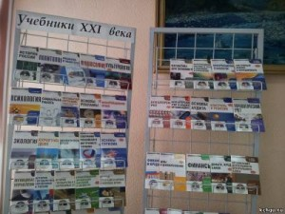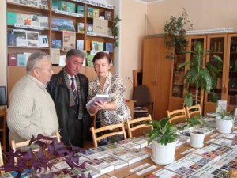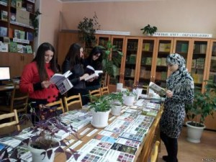
В научном зале библиотеки КЧГУ проходит выставка-презентация новинок издательства «Юрайт».
Организатор выставки — директор библиотеки Каракотова Фатима Ахматовна.
На выставке представлены 110 новинок учебной литературы по экономике, математике, информатике, политологии, социологии, культурологии, педагогике, психологии, языкознанию, истории, философии, географии и др.
На выставке также предлагаются каталоги издательства и бланки для заказа нужной литературы.
Все желающие могут не только ознакомиться с новинками, но и получить их в библиотеке университета.

